# Доработка сайта apet.by

1. При регистрации пользователя <https://apet.by/index.php?option=com_djclassifieds&view=registration> необходимо добавить поле “Телефон” с форматом +375 (00) 000-00-00, где пользователь может вводить только цифры вместо нулей. Данное поле необходимо будет выводить на карточке товаров пользователя

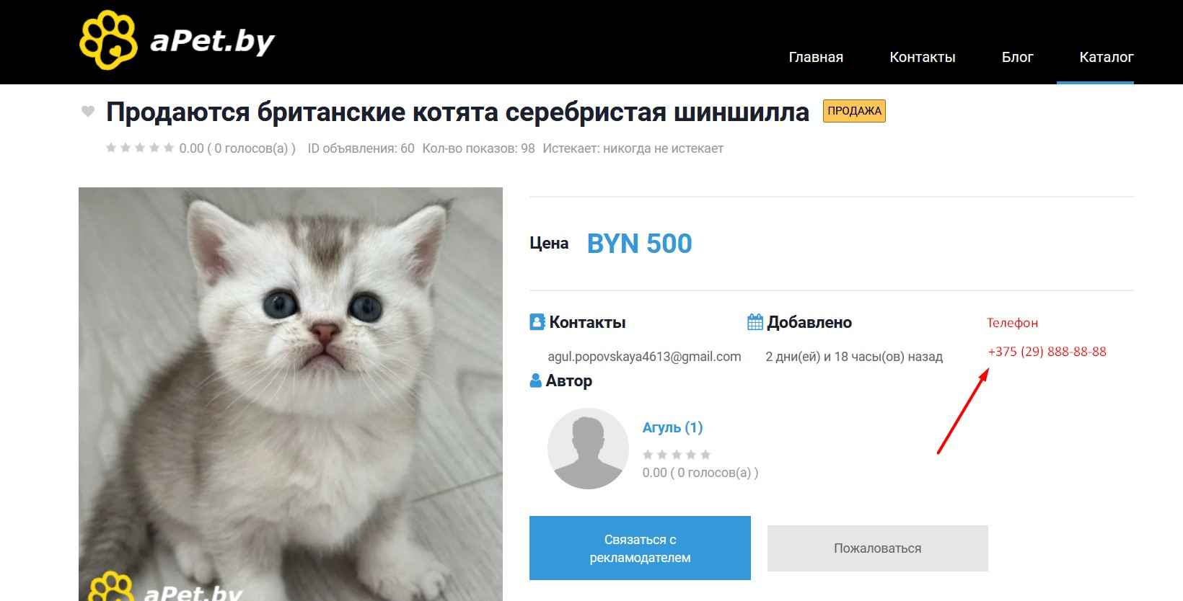

Мобильная версия:

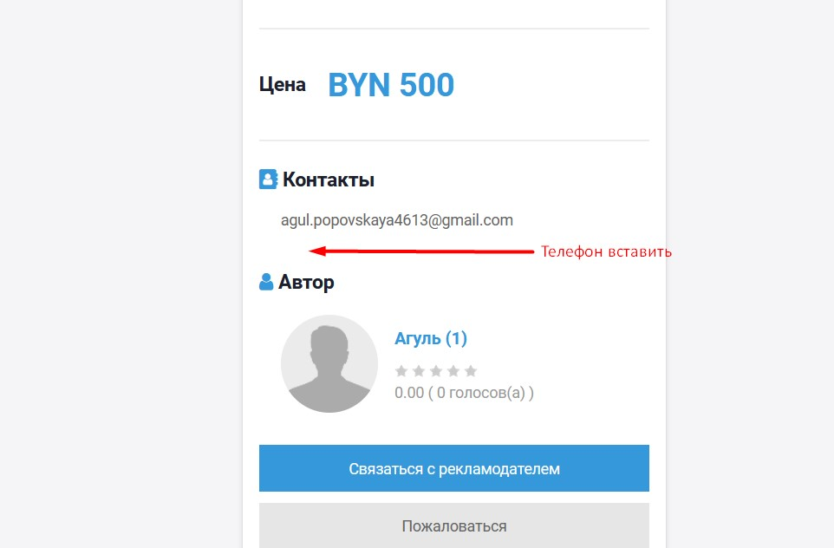

Телефон необходимо выводить в профиле пользователя

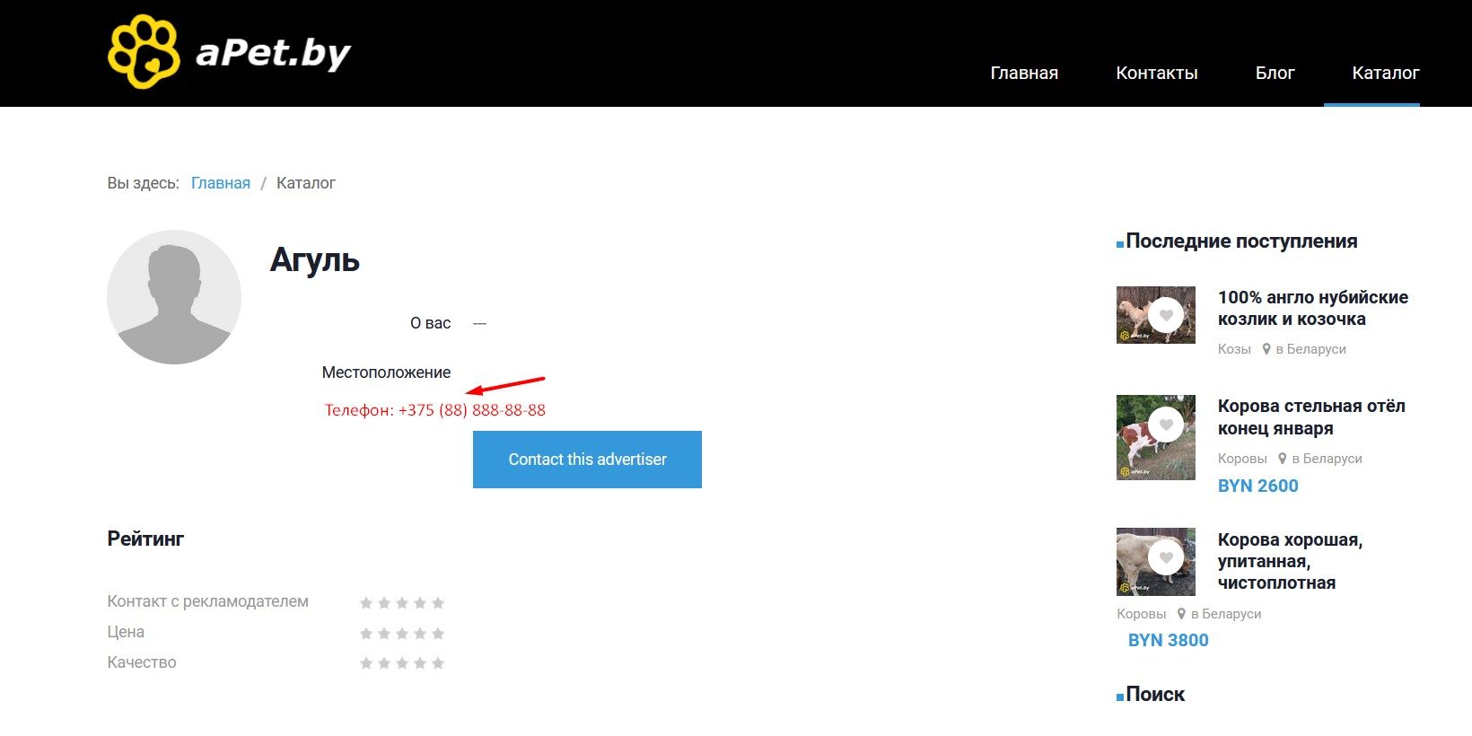

ВАЖНО: Телефон добавляется при регистрации и не подлежит корректировки.

1. При добавлении объявления <https://apet.by/post-an-ad> необходимо убрать поле “Вложения”.

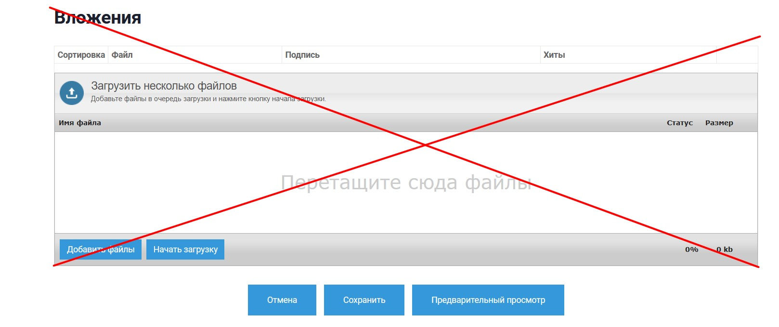

1. В данный момент при добавлении объявления, категорию можно задать в поле категория из выпадающих списков.

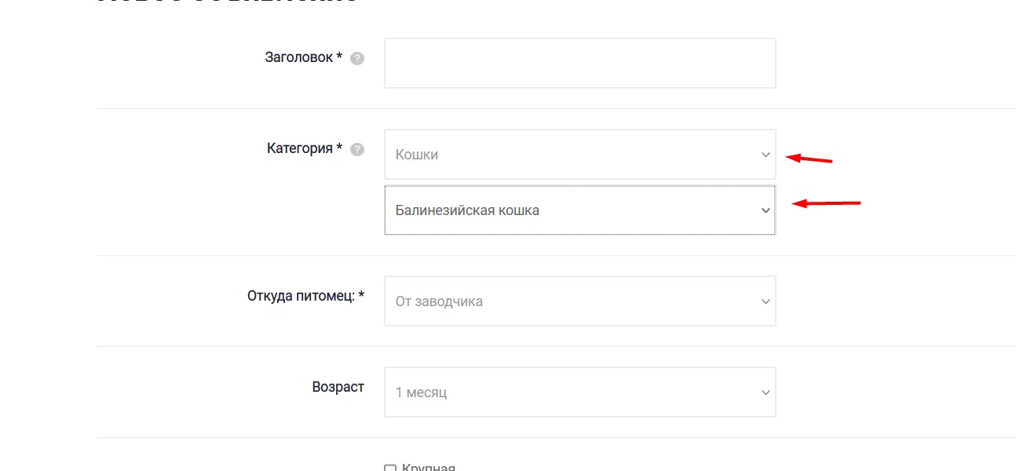

Но когда много категорий, сложно найти нужную. Необходимо сделать следующее:

* Поле “Категория” Переименовать “Выберите категорию”.
* После поля “Категория”, указанных стрелками, необходимо вывести поле, в котором будет происходить поиск категорий по введенному названию. Само поле назвать “Найдите категорию”.

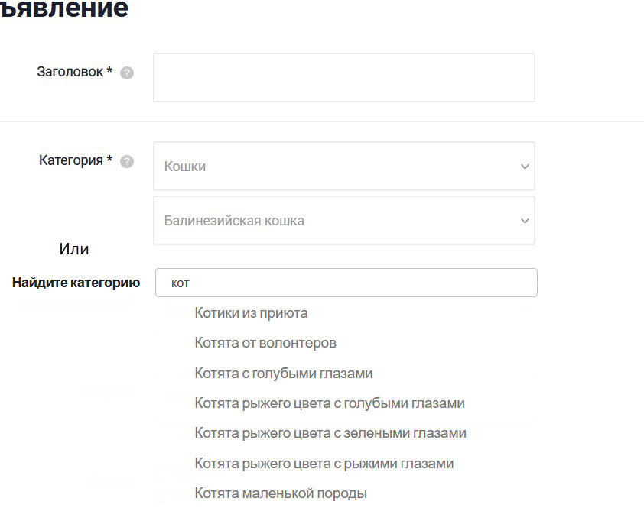

Например, пользователь не знает, где находится его категория. Он вводит в поле часть названия категории и внизу выпадает список, в котором есть несколько категорий. Он нажимает одну из категорий. Поле “Найдите категорию” становится пустой, а поля “Выберите категорию” заполняются значениями (Пример, Кошка -> Балинезийская кошка –> еще категории если есть).

1. В форму добавления объявления необходимо добавить функционал тегирования на примере сайта <https://kishen.by/post-an-ad>

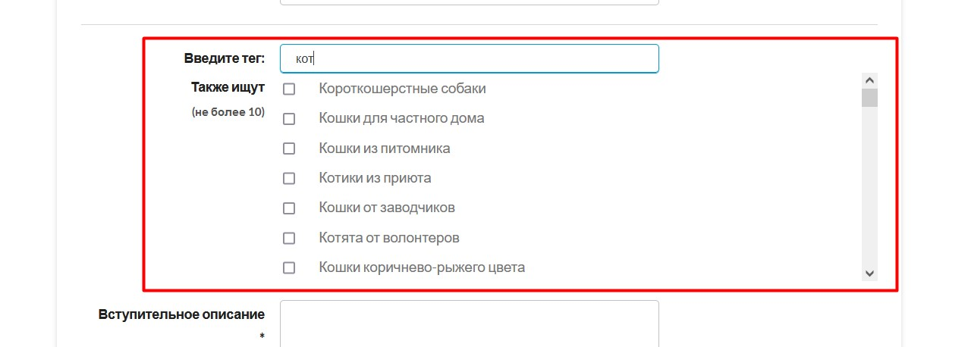

Доступы к сайту будут даны. Описание реализации в пункте 9. Здесь только описывается место добавления функционала.

После категории необходимо сделать поле поиска всех тегов категорий.

Значение поля назвать “Характеристики” вместо указанного на изображении “ Введите тег”. Ограничений в 10 тегов не надо делать. Сколько хочет пользователь, столько и выбирает.

1. На сайте во всех категориях сейчас имеющие подкатегории с описанием, спрятаны при помощи атрибута display: none; для более удобного просмотра контента.

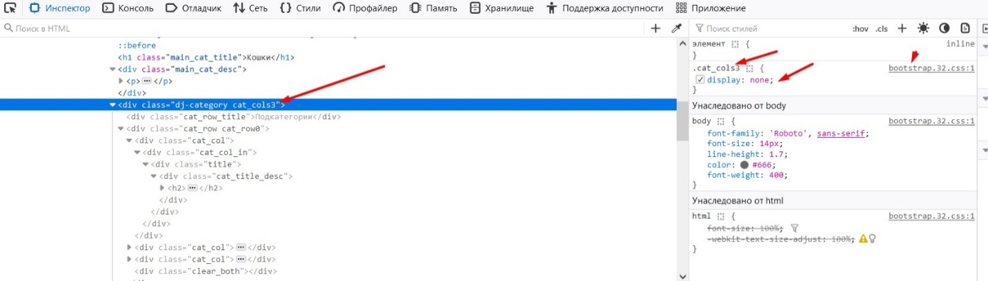

Если отобразить подкатегории, то получается следующая картина

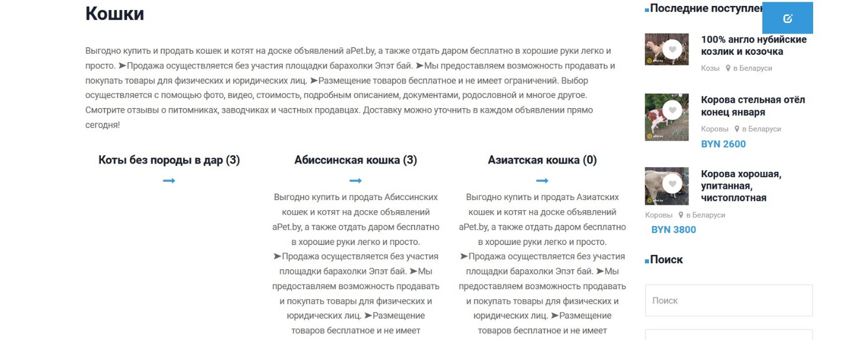

Необходимо доработать категорию следующим образом:

* Убрать описание подкатегорий.
* Вывести все категории при помощи карусели. Пример вывода можно посмотреть на сайте <https://kishen.by/sobaki112> и на изображении ниже. Но здесь это будет для подкатегорий и после описания категории.

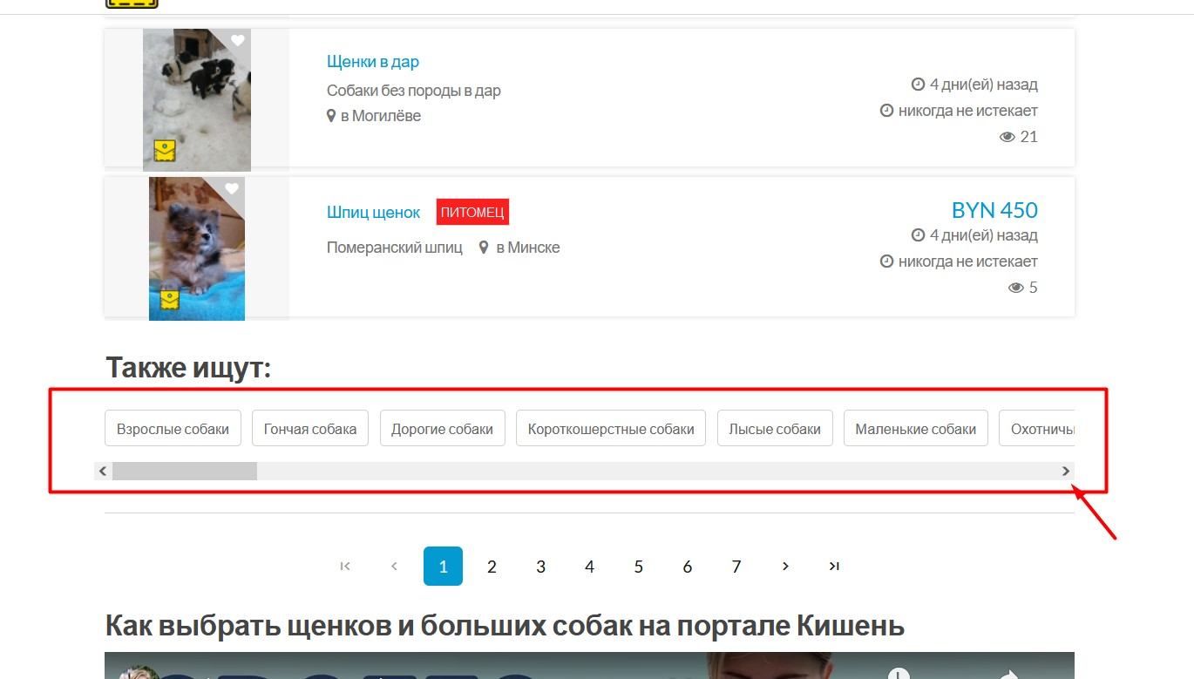

Для мобильной версии выводить так

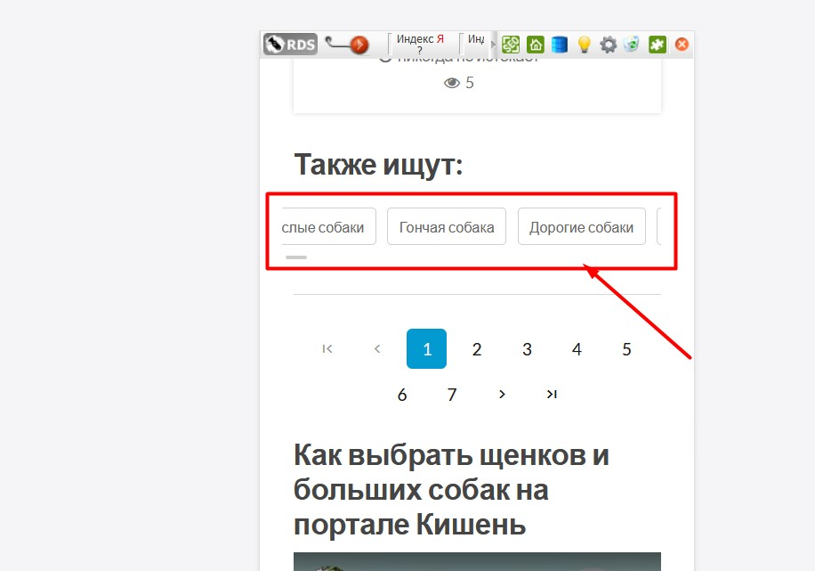

Выводить карусель подкатегорий после текста категории.

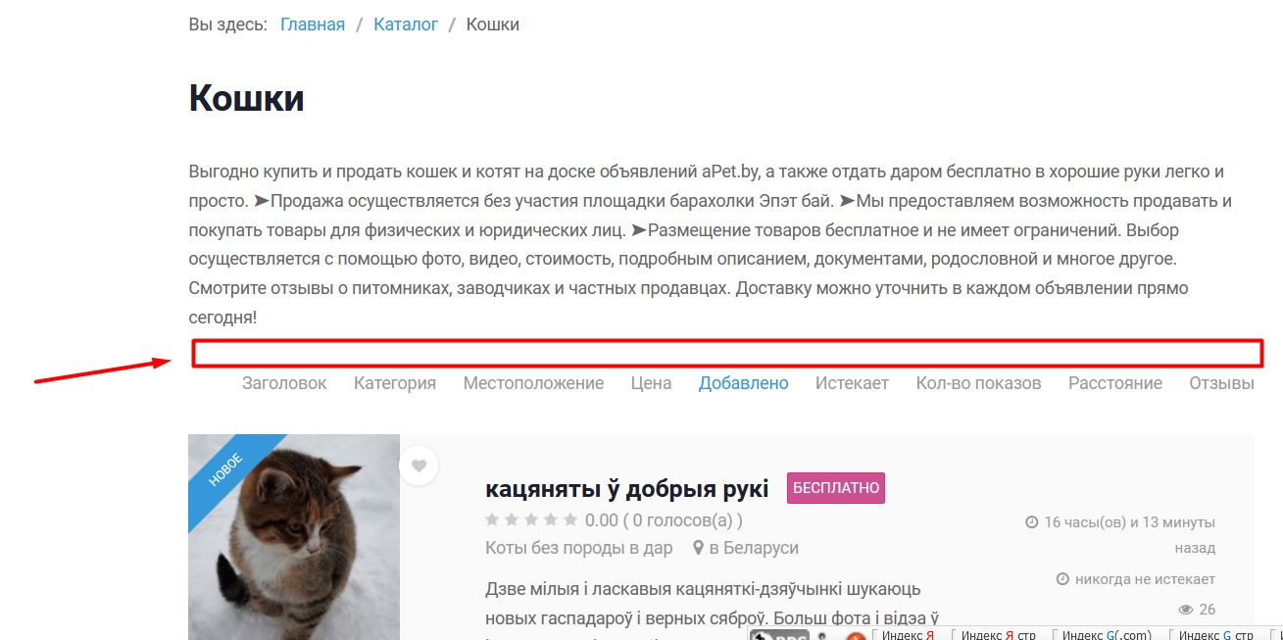

1. В категории необходимо разработать блок тегов и вывести их после карточек товаров (Сам функционал описан в 9 пункте). Пример и реализацию можно посмотреть по ссылке <https://kishen.by/sobaki112> и на изображении ниже

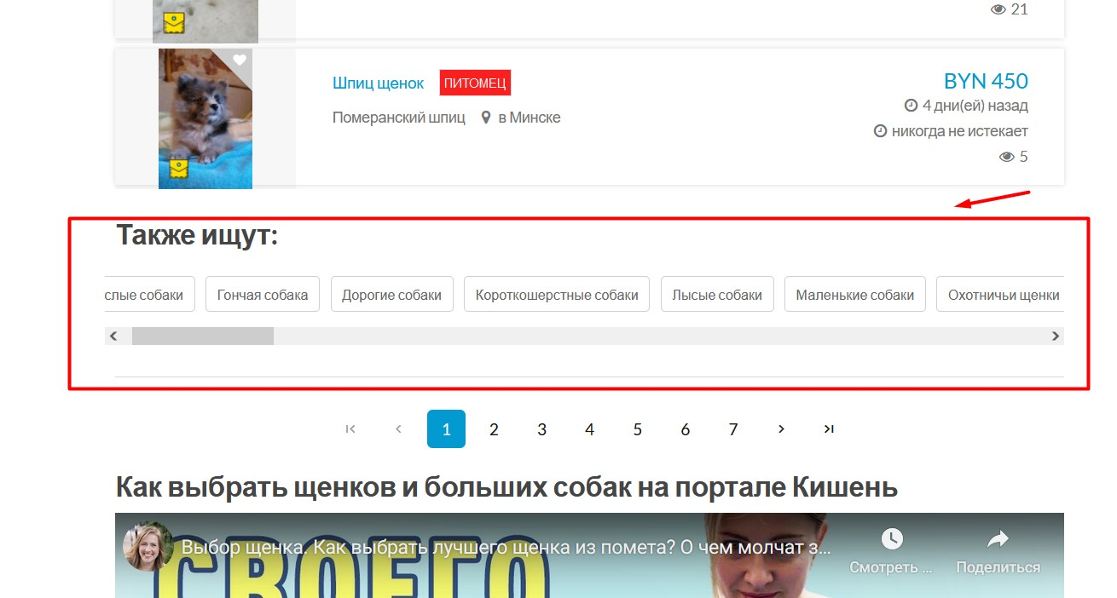

Доступы к сайту kishen.by будут предоставлены.

1. В администраторской панели для всех категорий сайта необходимо добавить еще оно текстовое поле для описания категории. Пример одной из категорий <https://apet.by/administrator/index.php?option=com_djclassifieds&task=category.edit&id=8> и изображение

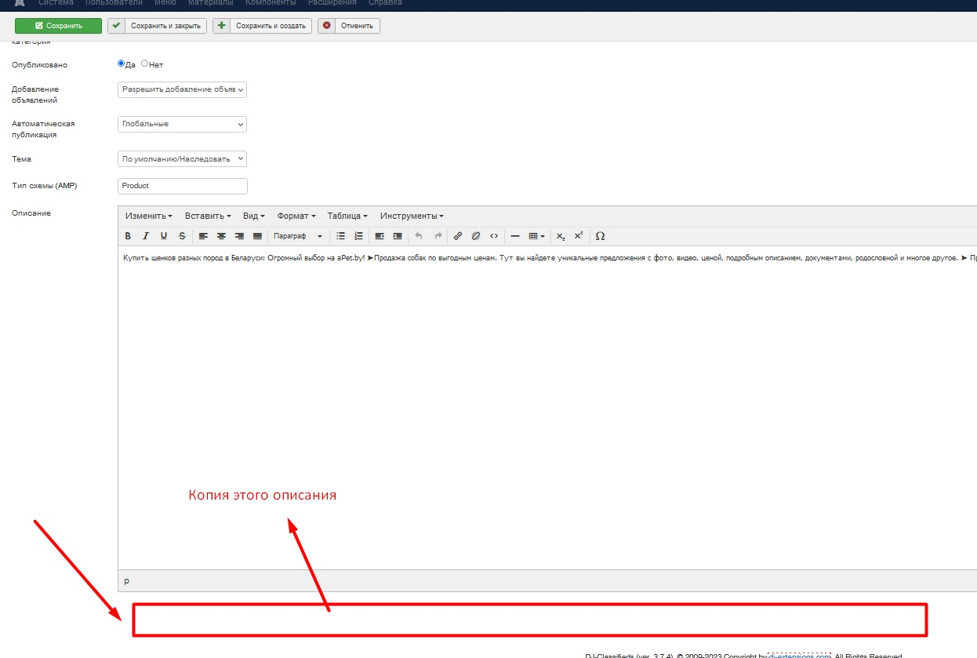

Текст данного поля необходимо выводить на странице категорий после карточек товаров и тегов.

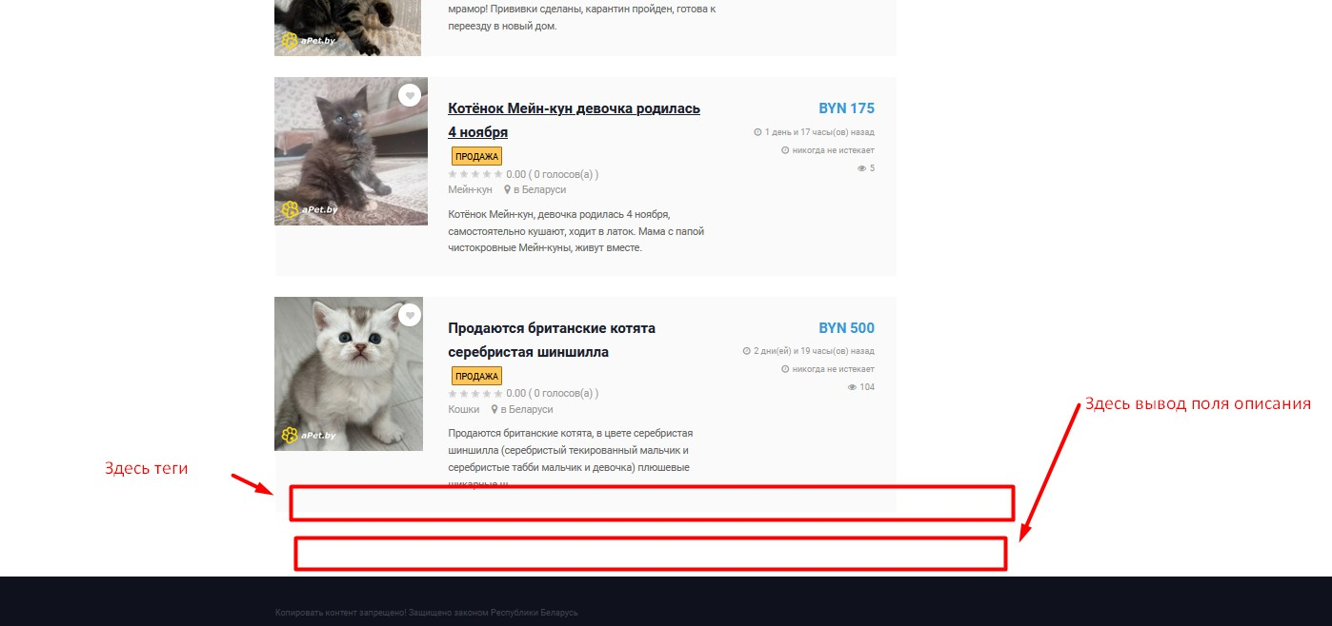

Поле должно иметь возможно форматирования текста.

1. В данный момент в администраторской панели сайта на странице категорий <https://apet.by/administrator/index.php?option=com_djclassifieds&task=category.edit&id=8> присутствует поле “Meta Title” во вкладке “Параметры публикации”. Смотреть на изображении

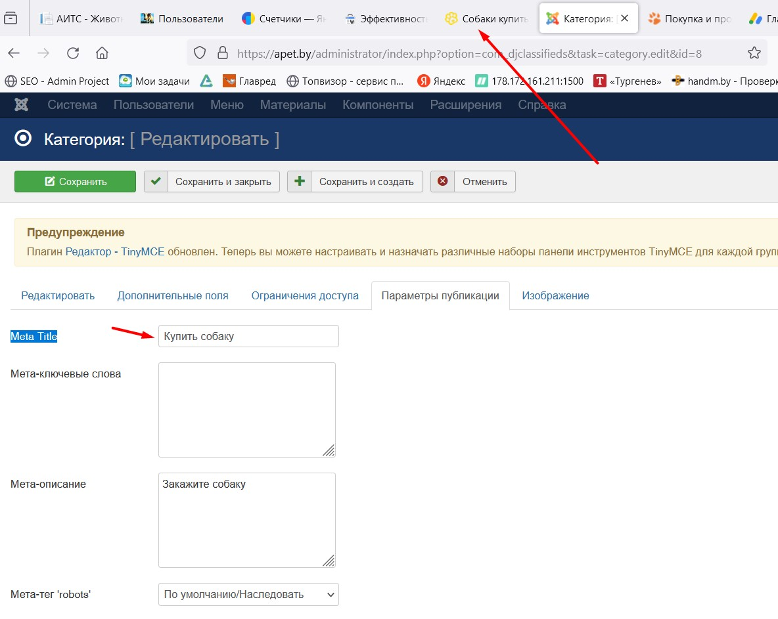

При этом значение поля не отображается на самой странице сайта. Необходимо доработать таким образом, чтобы данное значение отображалось, если оно заполнено, на выбранной страницы категории.

Надо учитывать, что на сайте присутствует шаблон тегов title. Значение Мета title пустое, то работает шаблон. Если Значение заполнено, то оно отображается на странице категории.

1. **Тегирование. Важно! Данный функционал уже разрабатывался на сайте kishen.by и zooby.by и для упрощения разработки, могут быть предоставлены доступы к сайтам. Важно учесть, что на сайте apet.by нет компонента sh404SEF.**

Страница тегирования – это та же страница, что и категория, только не входит в структуру сайта. Пример данных страниц на сайте <https://kishen.by/sobaki112>

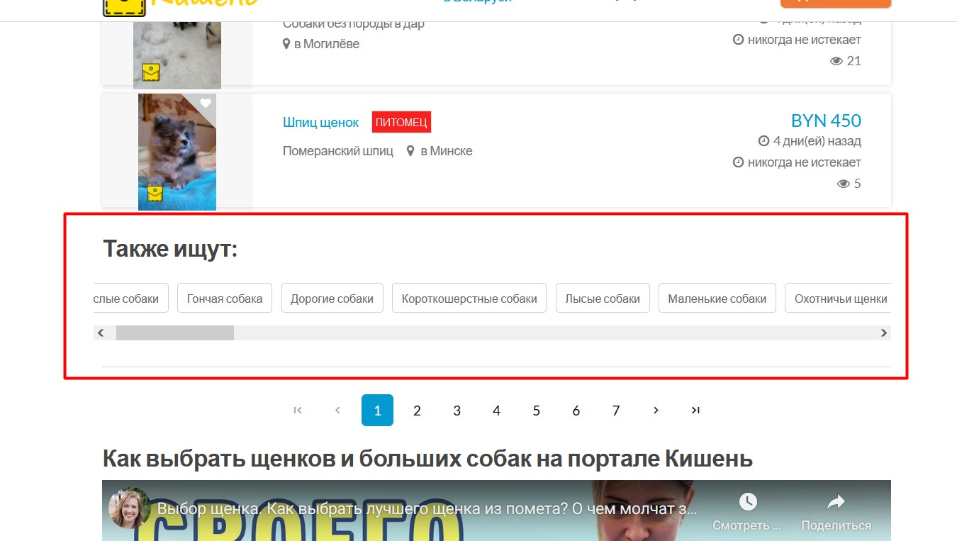

Страницы тегирования будут привязана к категории и их необходимо создавать на странице тегирования. Пример реализации

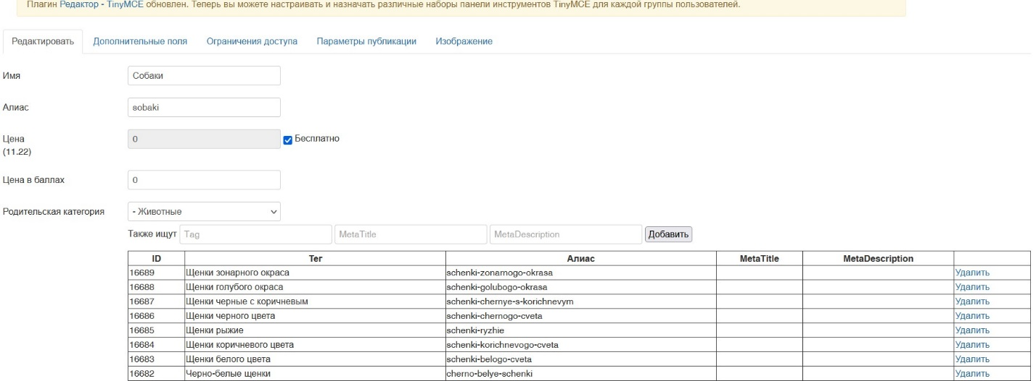

В категориях необходимо создать возможность добавлять тегирование. Выводиться должны следующие параметры:

* Заголовок страницы тегирования
* Алиас.
* И возможность удалить страницу тегирования.
* Заполнять и **РЕДАКТИРОВАТЬ** теги title.

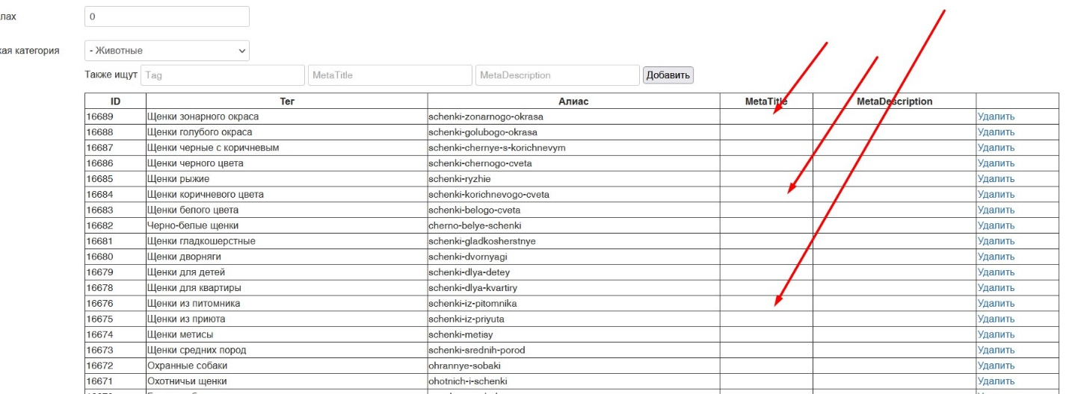

Важно! Если тег повторяется на любой из категорий, то к URL должен добавиться знак “2”, чтобы было понятно, что это дубль.

**ВАЖНО! Обязательно необходимо предусмотреть возможность добавлять сразу много тегированных страниц. Возможно, расширить поле ввода тегов и все названия с новой строки будут создавать новую страницу.**

1. Все теги title страниц тегирования должны иметь возможность заполняться в автоматическом режиме на основании шаблона. Шаблон можно использовать категорий.

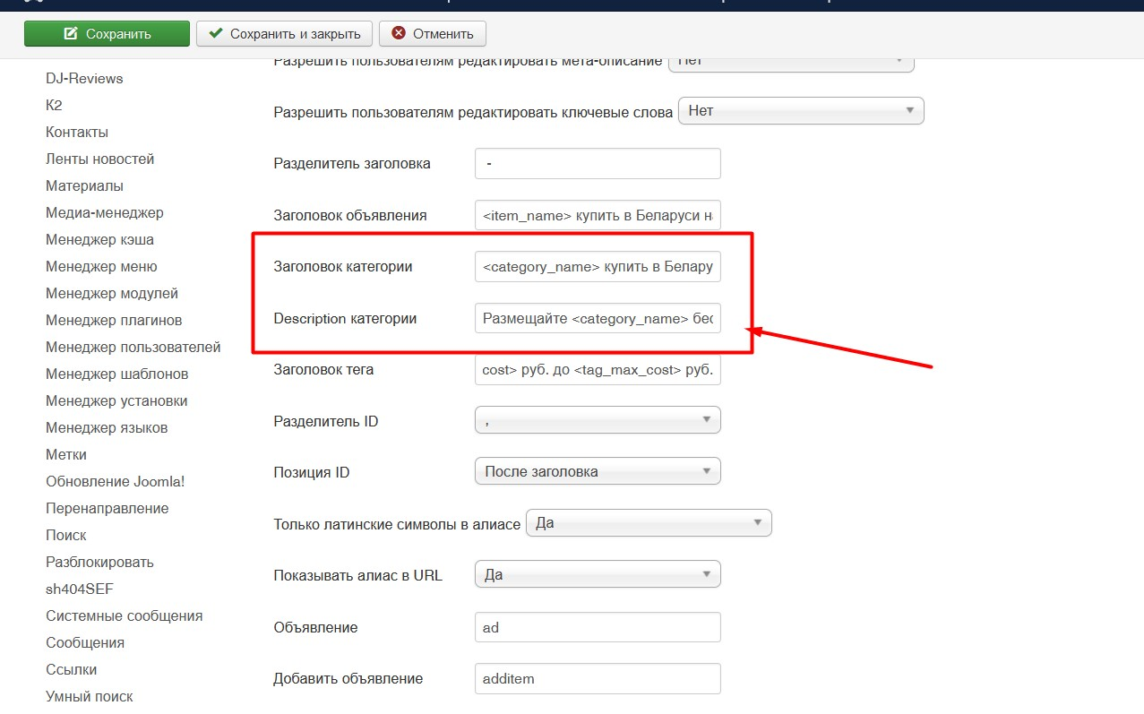

Например, создали тегированную страницу и, на основании шаблона, теги title заполнились. Если же вручную будут прописаны значения title в категории тега,



то на странице тегирования должны отображаться данное значения.

1. Для каждой страницы тегирования необходимо реализовать шаблонный текст. Пример реализации шаблонного текста <https://zooby.by/cobaki-v-dar-v-polocke>

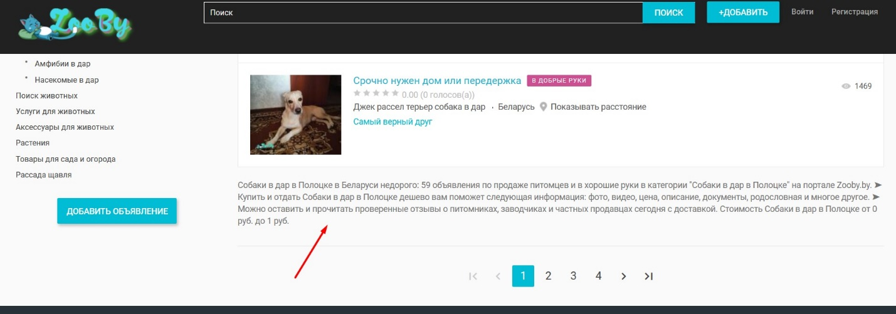

Размещать шаблонный текст необходимо в администраторской панели сайта во вкладке “Настройка Seo”. <https://apet.by/administrator/index.php?option=com_config&view=component&component=com_djclassifieds&path=&return=aHR0cHM6Ly9hcGV0LmJ5L2FkbWluaXN0cmF0b3IvaW5kZXgucGhwP29wdGlvbj1jb21fZGpjbGFzc2lmaWVkcw%3D%3D>

1. На всех карточках товаров в администраторской панели необходимо выводить все тегированные страницы. Пример ниже

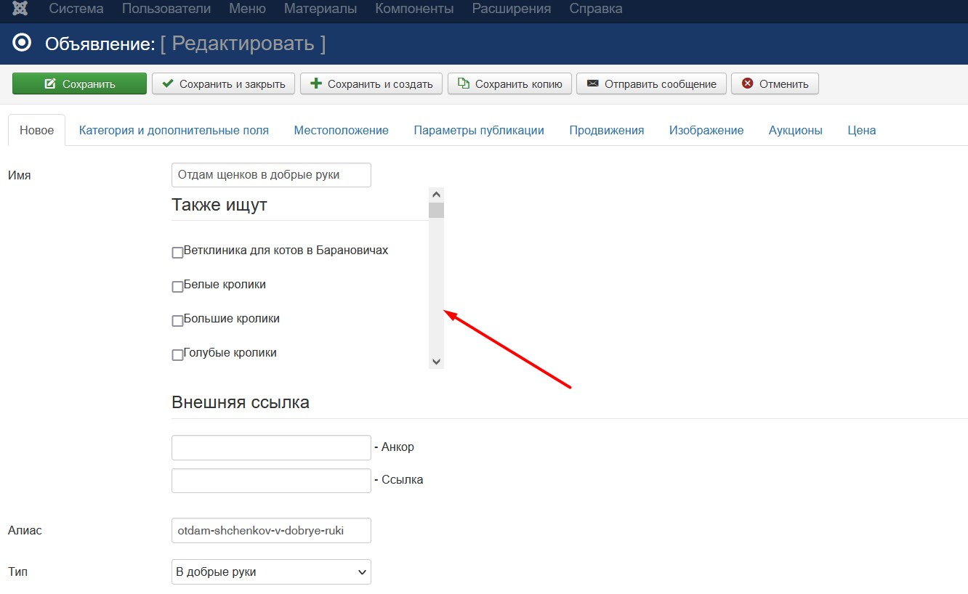

Если необходимо, чтобы карточка товаров объявлений отображалась на тегированной странице, то на против тегированной страницы необходимо поставить галочку и сохранить. После этого товар будет отображаться на тегированной странице.

**Важно!** Страницы тегирования смогут заполняться пользователями при добавлении товара в форме добавления объявления или администратором сайта как описано выше.

1. На карточке товаров необходимо разместить те ссылки на тегированные товары, в которых она присутствует. Хороший пример реализации <https://kishen.by/ad/v-gomele30l/zapadno-sibirskaya-lajka-zsl792/lajka-v-dobrye-ruki2477>

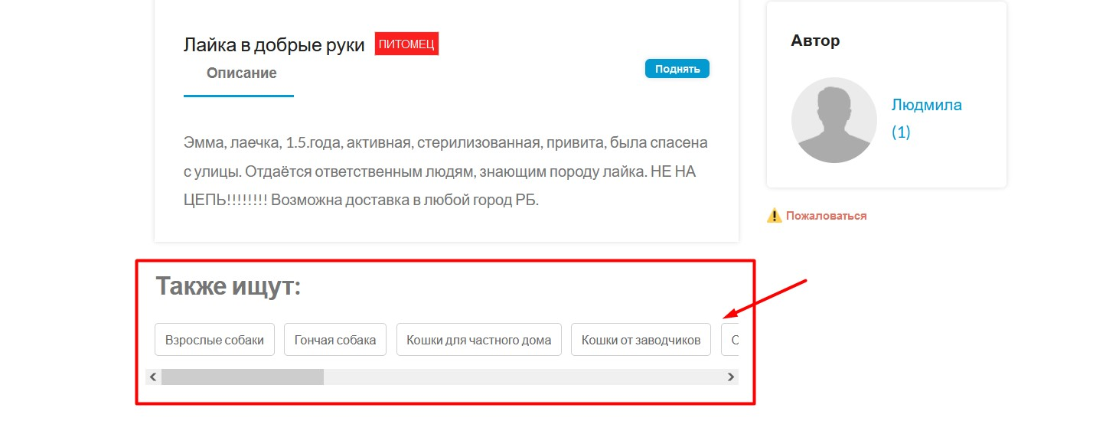

Размещать данный блок необходимо после описания товара, как это показано на изображении ниже.

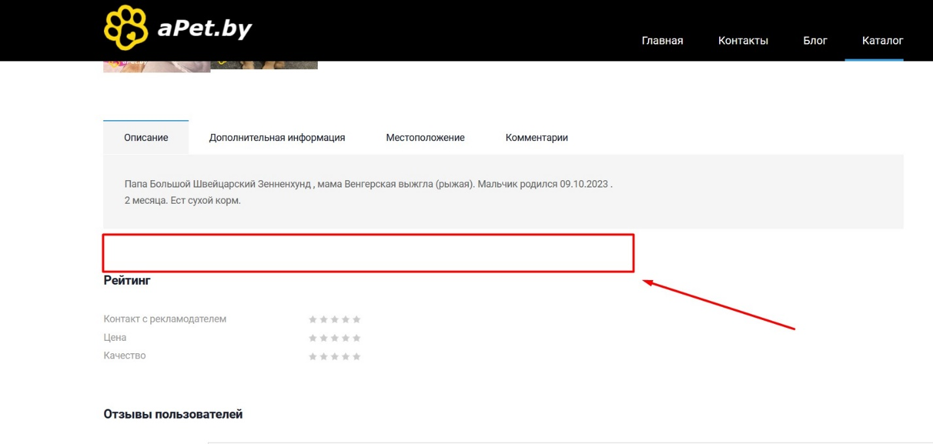

Реализация вывода тегов должна быть по примеру страницы <https://kishen.by/ad/v-gomele30l/zapadno-sibirskaya-lajka-zsl792/lajka-v-dobrye-ruki2477>

1. В данный момент в профиле пользователя <https://apet.by/user-items> присутствует кнопка “Переместить вверх (BYN )”, которая должна поднимать объявление вверх всех категорий. Но она не работает.

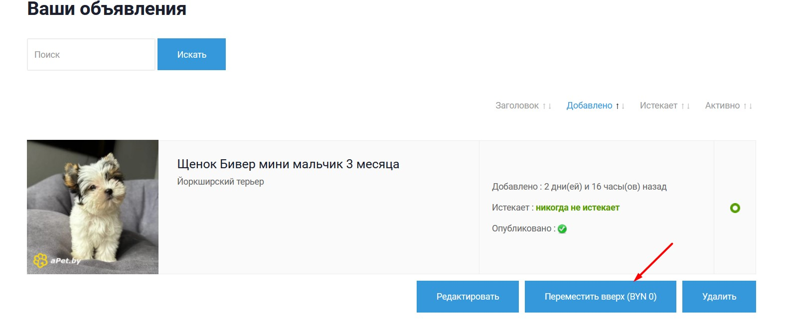

При нажатии выдается сообщение

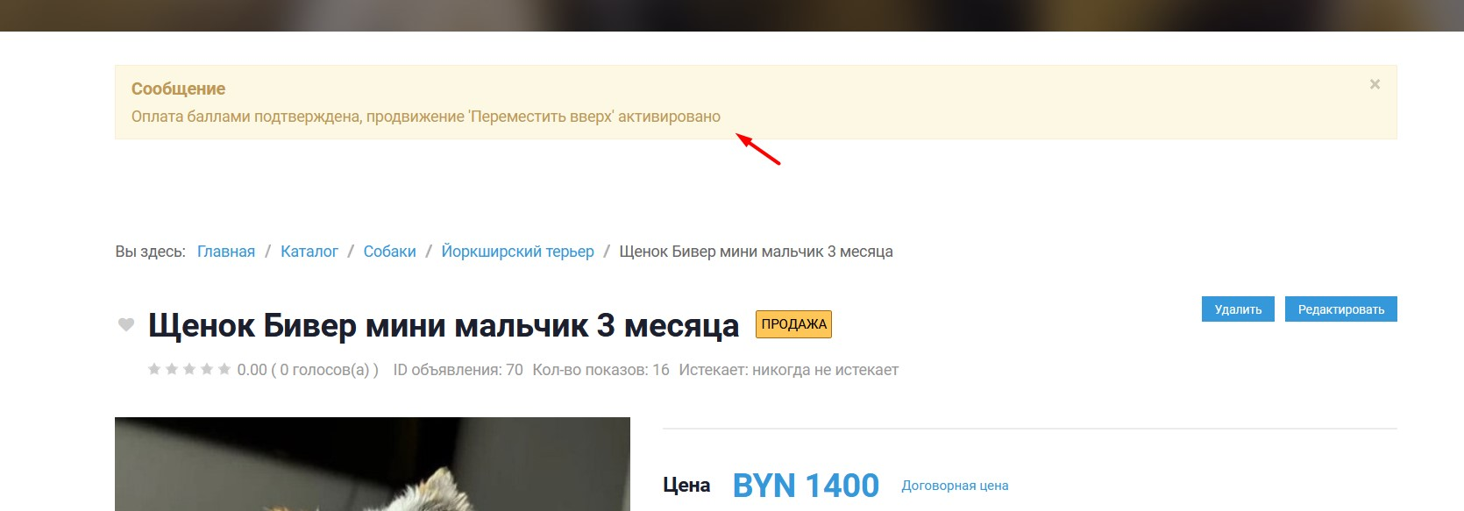

Но объявление не подымается вверх.

Необходимо доработать следующее:

* При нажатии на кнопку “Переместить вверх (BYN 0)”, объявление должно попасть вверх всех категорий сайта, в котором оно находится. Например, Если объявление находится в категориях “Каталог”-> “Собаки” -> “Йоркширский терьер”, то после нажатия кнопки, объявление должно занимать первые строчки во всех категориях, пока не добавится новое объявление или же другой пользователь нажмет на данную кнопку.
* Кнопку можно нажимать 1 раз в 24 часа. После нажатия кнопки, она должна быть не активна, а на самой кнопки в названии должен быть отсчет времени (Осталось 23:59).

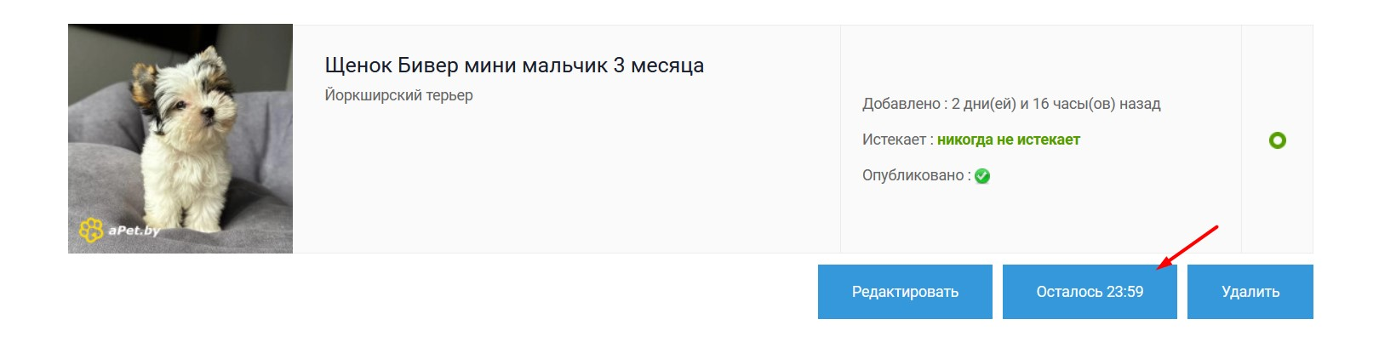

* Скорректировать название кнопки с “Переместить вверх (BYN 0)” на “Переместить вверх”.

1. Необходимо создать в администраторской панели сайта <https://apet.by/administrator/index.php?option=com_config&view=component&component=com_djclassifieds> во вкладке “Настройки Seo” поле с названием “Мета-тег Description”. Данный тег должен применяться для всех категорий/подкатегорий, теговых страниц и карточек товаров. Реализацию можно посмотреть на <https://kishen.by/administrator/index.php?option=com_config&view=component&component=com_djclassifieds> Но поле должно быть одно для всех выше перечисленных значений. Вручную мета-теги description заполняться не будут.

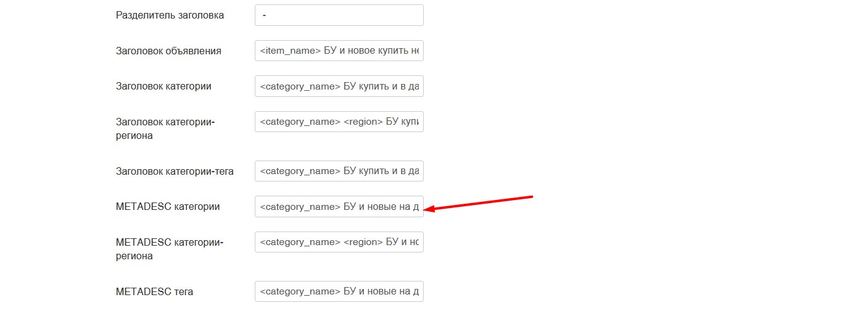

1. В категориях/подкатегориях должны быть возможность поиска категории по словам, как это описано в пункте 3, но для администратора. Работать она должна также. Вводится часть слова, выдаются варианты. Кликается на один из вариантов и категория выбрана.
2. В профиль пользователя необходимо добавить шаблонный текст.

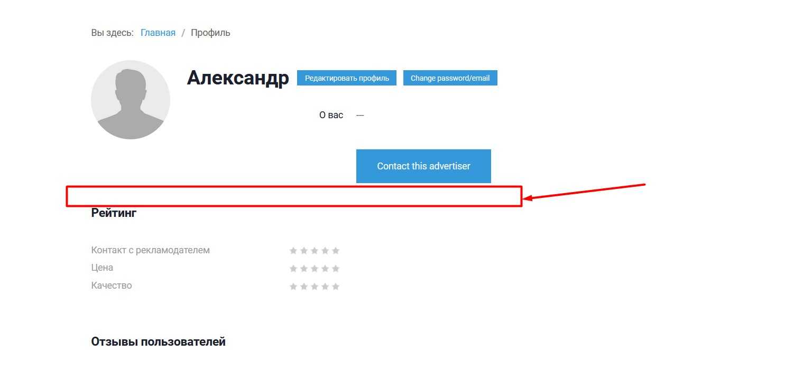

Шаблон текста должен быть следующий:

**Пользователь {Имя пользователя} был (а) зарегистрирован (а) на доске объявлений {Дата регистрации}. Последний раз {Имя пользователя} был (а) онлайн на сайте {Дата последней авторизации} назад. На данный момент пользователем {Имя пользователя} размещено {Количество объявлений} объявлений. У данного пользователя на текущий момент {Количество просмотров всех объявлений} просмотров. Контактные данные продавца: страна: {Указанный регион}, телефон: {Номер телефона при регистрации}. Уточнить все подробности и связаться с пользователем можно через Online-консультант либо через обратную связь.**

Если какая-то переменная отсутствует у пользователя, то вместо нее пустое место. Возможно редактирования текста не нужна.

1. В профиле пользователя убрать кнопку “Change password/email”.

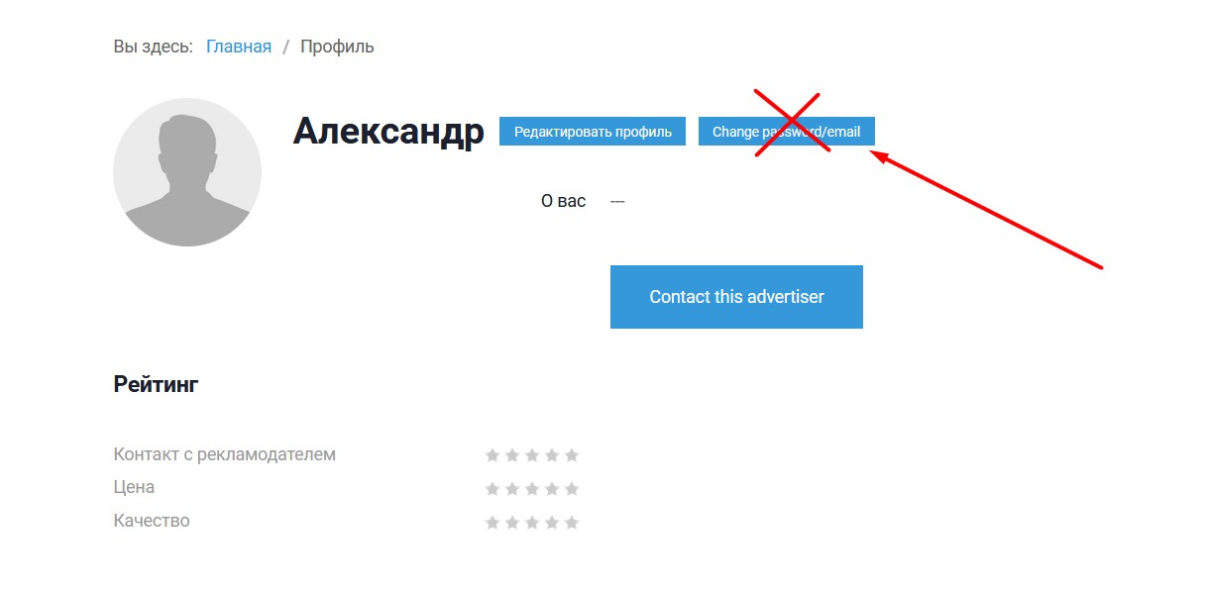

1. В редактировании профиля <https://apet.by/profile-editing> добавить возможность редактироваться “Имя пользователя”. Пример, на изображении выше это значение “Александр”.
2. В данный момент на сайте в карточках товаров Контакты отображаются открыто и их можно посмотреть.

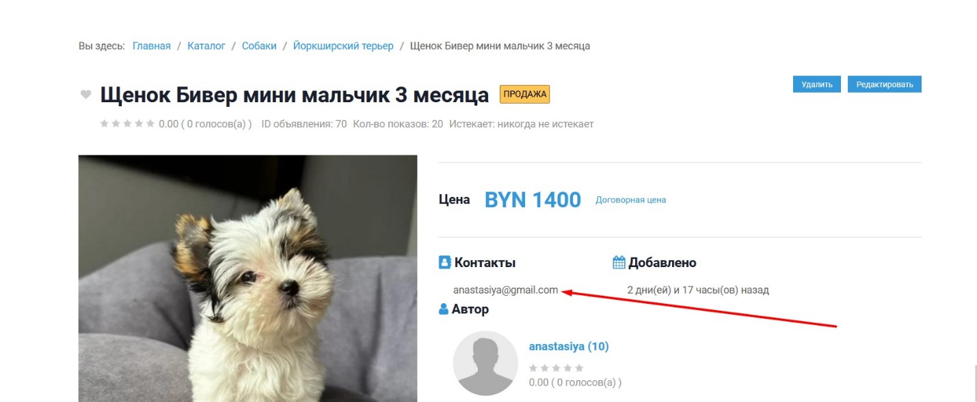

После доработки на карточке товаров будут отображаться еще и телефон пользователя. Необходимо доработать сайт таким образом, чтобы для отображения Контактов и телефона, необходимо было нажать на кнопку “Показать”. Хороший пример реализации на сайте <https://zooby.by/ad/samaya-laskovaya-malyshka-monsi25035>

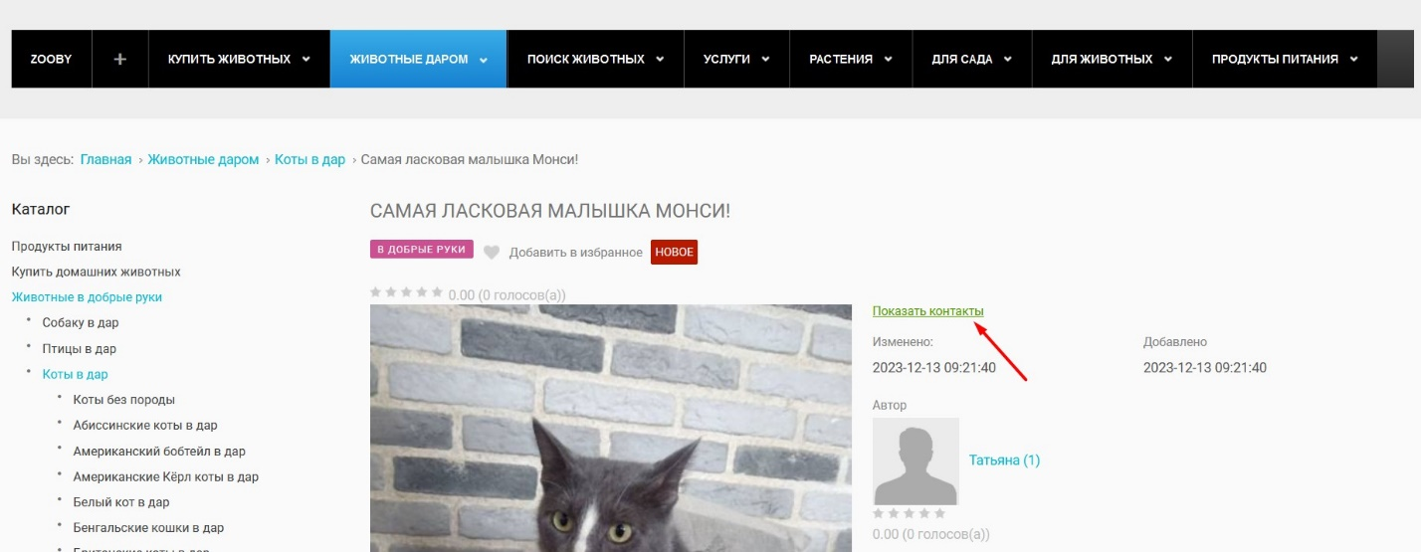

Каждое нажатия на кнопку “Показать” в поле телефона и контактов должно считаться. Значения необходимо отображать на карточке товаров как на рисунке ниже:

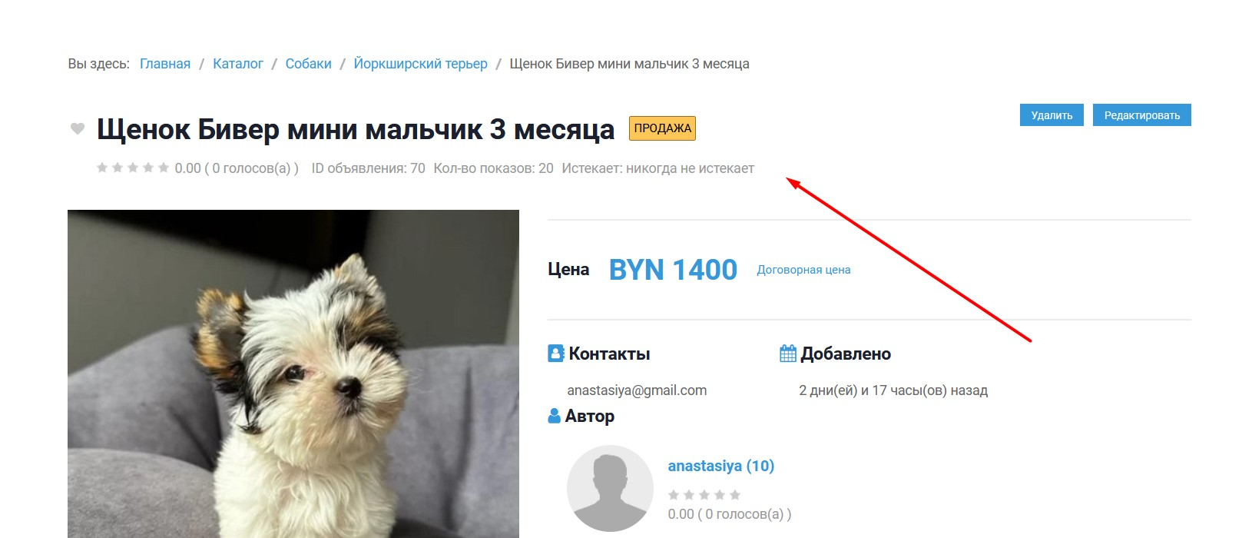

Убрать значение “Истекает: никогда не истекает”. А добавить “Показано контактов: 8” и “Показан телефон: 2”.

<https://apet.by/administrator>

apetby

Eu1BpEw1Sk

***FTP:***

**ftp.apet.by**

proger@apet.by

7W*ke~!QIX{Z